TIÊU CHUẨN VIỆT NAM
TCVN 3966-84
TÀI LIỆU CÔNG NGHỆ - QUY TẮC TRÌNH BÀY TÀI LIỆU SỬ DỤNG TRONG CÁC PHÂN XƯỞNG SỬA CHỮA VÀ DỤNG CỤ
Technological documentation - Rules of making documentation applied in repair and tool shops
Tiêu chuẩn này quy định quy tắc trình bày tài liệu sử dụng trong các phân xưởng sửa chữa và dụng cụ ;
- Phiếu tiến trình công nghệ;
- Phiếu tiến trình công nghệ điển hình;
- Bản kê các chi tiết (đơn vị lắp) chế tạo hoặc sửa chữa theo quy trình công nghệ điển hình
- Phiếu tiến trình sửa chữa.
1. Quy tắc trình bày phiếu tiến trình công nghệ
1.1. Phiếu dùng để trình bày tiến trình công nghệ chế tạo hoặc sửa chữa trang thiết bị kỹ thuật theo trình tự công nghệ.
1.2. Phiếu được lập theo mẫu 1 và 1 a hoặc 2 và 1a.
1.3. Nội dung các ô (cột) ghi theo chỉ dẫn trong bảng 1.
Bảng 1
Số hiệu ô (cột) | NỘI DUNG
1 | Số hiệu (mã hiệu) xí nghiệp (cơ sở) biên soạn tài liệu công nghệ. Cho phép ghi tên gọi xí nghiệp (cơ sở) biên soạn.
2 | Tên gọi tài liệu công nghệ.
3 | Ký hiệu và tên gọi chi tiết (đơn vị lắp) hoặc trang thiết bị công nghệ theo tài liệu thiết kế.  Cho phép ghi số hiệu vị trí chi tiết (đơn vị lắp) theo tài liệu thiết kế thay thế cho ký hiệu.
4 | Ký hiệu (mã hiệu) trang thiết bị công nghệ cần chế tạo hoặc sửa chữa.
5 | Tên gọi và kích thước phôi.
6 | Prôfin và kích thước phôi.
7 | Định mức tiêu hao vật liệu. Cho phép không ghi
8 | Số hiệu (mã hiệu) đơn đặt chế tạo hoặc sửa chữa trang thiết bị công nghệ.
9 | Số lượng chi tiết (đơn vị lắp) hoặc trang thiết bị công nghệ chế tạo hoặc sửa chữa theo đơn đặt hàng.
10 | Số hiệu tài liệu công nghệ có nội dung quy trình công nghệ và các nguyên công theo trình tự công nghệ ổn định, phụ thuộc vào đặc trưng công nghệ, vào chi tiết (đơn vị lắp) chế tạo hoặc sửa chữa hoặc vào trang thiết bị công nghệ.
11 | Số hiệu (tên gọi) phân xưởng thực hiện nguyên công (quy trình)
12 | Số hiệu (tên gọi) bộ phận hoặc chỗ làm việc.
13 | Số hiệu (tên gọi) nguyên công (quy trình) theo trình tự công nghệ chế tạo hoặc sửa chữa sản phẩm (kể cả kiểm tra và vận chuyển)
14 | Tên gọi và nội dung nguyên công (quy trình).  Khi cần thiết trước tên gọi nguyên công (quy trình) ghi ký hiệu tài liệu trình bày nguyên công (quy trình) hoặc những yêu cầu bổ sung cho việc thực hiện.  Cho phép ghi yêu cầu kỹ thuật.
15 | Tên gọi (kiểu), ký hiệu (mã hiệu), số hiệu tài sản của thiết bị công nghệ.  Ghi theo thứ tự từng dòng.  Cho phép không ghi tên gọi (kiểu), số hiệu tài sản của thiết bị công nghệ.
16 | Tên gọi và ký hiệu (mã hiệu) trang bị công nghệ.  Cho phép không ghi tên gọi.
17 | Số lượng chi tiết (đơn vị lắp) chế tạo hoặc sửa chữa hoặc trang thiết bị kỹ thuật.
18 | Bậc thợ thực hiện nguyên công.
19 | Định mức thời gian từng chiếc.
20 | Giá thành tính theo thời gian từng chiếc
21 | Số thứ tự tờ tài liệu.
22 | Tổng số tờ tài liệu
23 | Chức vụ người ký tài liệu
24 | Tên người ký tài liệu
25 | Chữ ký
26 | Ngày ký tài liệu
27 ÷ 31 | Các ô ghi sửa đổi như quy định trong hệ thống tài liệu thiết kế.
32 | Hình vẽ phác (ở mẫu 1)
Chú thích:
Cho phép sử dụng phiếu tiến trình như tài liệu kèm theo. Trong trường hợp này ghi các số liệu dưới dạng phân số:
- Cột 17: Tử số chỉ số lượng chi tiết (đơn vị lắp) chế tạo hoặc sửa chữa, mẫu có chỉ số lượng chi tiết được KCS nghiệm thu.
- Cột 18: Tử số chỉ bậc thợ thực hiện nguyên công, mẫu số chỉ số hiệu bảng chấm công của thợ.
- Cột 19: Tử số chỉ định mức thời gian từng chiếc, mẫu số chỉ ngày KCS nghiệm thu chi tiết.
- Cột 20: Tử số chỉ giá thành tính theo thời gian từng chiếc, mẫu số có chữ ký (dấu) của KCS.
2. Quy tắc trình bày phiếu tiến trình công nghệ điển hình
2.1. Phiếu dùng để trình bày tiến trình công nghệ điển hình chế tạo hoặc sửa chữa chi tiết (đơn vị lắp) trong trình tự công nghệ.
Phiếu sử dụng cùng với mẫu 4 và 4a.
2.2. Phiếu được lập cho từng kiểu chi tiết (đơn vị lắp) giống nhau về hình dạng và có khả năng chế tạo theo quy trình công nghệ thống nhất theo mẫu 3 và 3a.
2.3. Nội dung các ô (cột) ghi theo chỉ dẫn trong bảng 2.
Bảng 2
Số hiệu ô (cột) | NỘI DUNG
1 | Số hiệu (mã hiệu) xí nghiệp (cơ sở) biên soạn tài liệu công nghệ.  Cho phép ghi tên gọi xí nghiệp (cơ sở) biên soạn.
2 | Tên gọi tài liệu công nghệ.
3 | Ký hiệu và tên gọi quy trình công nghệ điển hình.  Cho phép ghi số hiệu tiêu chuẩn hoặc tài liệu định mức kỹ thuật cho chi tiết tiêu chuẩn.
4 | Số hiệu (tên gọi) phân xưởng thực hiện nguyên công (quy trình)
5 | Số hiệu (tên gọi) bộ phận hoặc chỗ làm việc.
6 | Số hiệu (tên gọi) nguyên công (quy trình) theo trình tự công nghệ chế tạo hoặc sửa chữa sản phẩm (kể cả kiểm tra và vận chuyển).
7 | Tên gọi và nội dung nguyên công (quy trình).  Khi cần thiết trước tên gọi nguyên công (quy trình) ghi ký hiệu tài liệu trình bày nguyên công (quy trình) hoặc những yêu cầu bổ sung cho việc thực hiện.  Cho phép ghi yêu cầu kỹ thuật.
8 | Tên gọi (kiểu), ký hiệu (mã hiệu), nó hiệu tài sản của thiết bị công nghệ.  Ghi theo thứ tự từng dòng.  Cho phép không ghi tên gọi (kiểu) số hiệu tài sản của thiết bị công nghệ.
9 | Tên gọi và ký hiệu (mã hiệu) trang bị công nghệ. Cho phép không ghi tên gọi.
10 | Bậc thợ thực hiện nguyên công.
11 ÷ 21 | Ghi các ô này theo các ô 21 – 31 và mẫu 1 và 2.
3. Quy tắc trình bảy bản kê các chi tiết (đơn vị lắp) chế tạo hoặc sửa chữa theo quy trình công nghệ điển hình
3.1. Bản kê dùng để ghi các định mức lao động và định mức vật liệu cho chi tiết (đơn vị lắp) chế tạo hoặc sửa chữa theo quy trình công nghệ điển hình. Bản kê sử dụng cùng với phiếu tiến trình theo mẫu 3 và 3a.
3.2. Bản kê lập theo mẫu 4 và 4a.
3.3. Nội dung các ô (cột) ghi theo chỉ dẫn trong bảng 3.
Bảng 3
Số hiệu ô (cột) | NỘI DUNG
1 | Số hiệu (mã hiệu) xí nghiệp (cơ sở) biên soạn tài liệu công nghệ.  Cho phép ghi tên gọi xí nghiệp (cơ sở) biên soạn.
2 | Tên gọi tài liệu công nghệ.
3 | Ký hiệu và tên gọi quy trình công nghệ điển hình.  Cho phép ghi số hiệu tiêu chuẩn hoặc tài liệu định mức kỹ thuật cho chi tiết tiêu chuẩn
4 | Ký hiệu và tên gọi chi tiết (đơn vị lắp) theo tài liệu thiết kế, theo tiêu chuẩn hoặc tài liệu định mức kỹ thuật.  Cho phép không ghi tên gọi.
5 | Ký hiệu (mã hiệu) và tên gọi vật liệu.  Cho phép ghi mác vật liệu.
6. | Prôfin và kích thước phôi.  Định mức tiêu hao vật liệu.  Cho phép không ghi.
7 | Số lượng chi tiết (đơn vị lắp) chế tạo hoặc sửa chữa.
8 | Số lượng chi tiết (đơn vị lắp) chế tạo hoặc sửa chữa.
9 | Tên gọi và ký hiệu (mã hiệu) trang bị công nghệ.  Cho phép không ghi tên gọi.
10 | Số hiệu (tên gọi) nguyên công theo phiếu tiến trình.
11 | Định mức thời gian từng chiếc.  Cho phép ghi dưới dạng phân số: tử số chỉ định mức thời gian từng chiếc, mẫu số chỉ giá thành tính theo thời gian từng chiếc.
12 ÷ 22 | Ghi các ô này theo các ô 21 – 31 của mẫu 1 và 2 .
4. Quy tắc trình bày phiếu tiến trình sửa chữa
4.1. Phiếu dùng để trình bày tiến trình công nghệ sửa chữa khuyết tật.
4.2. Phiếu được lập theo mẫu 5 và 5a.
4.3. Nội dung các ô (cột) ghi theo chỉ dẫn trong bảng 4.
Bảng 4
Số hiệu ô (cột) | NỘI DUNG
1 | Số hiệu (mã hiệu) xí nghiệp (cơ sở) biên soạn tài liệu công nghệ.  Cho phép ghi tên gọi xí nghiệp (cơ sở) biên soạn.
2 | Tên gọi tài liệu công nghệ.
3 | Ký hiệu và tên gọi chi tiết sửa chữa (đơn vị lắp) hoặc trang bị thiết bị công nghệ theo tài liệu thiết kế.
4 | Tên gọi và mác vật liệu.
5 | Tên gọi (kiểu) và ký hiệu (mã hiệu) trang thiết bị công nghệ cần sửa chữa.
6 | Ký hiệu (mã hiệu) dạng sửa chữa (ví dụ: sửa chữa lớn, sửa chữa nhỏ, sửa chữa dự phòng….)
7 | Số thứ tự khuyết tật.
8 | Ký hiệu (mã hiệu) và tên gọi khuyết tật.
9 | Số hiệu nguyên công (quy trình) theo trình tự công nghệ sửa chữa khuyết tật (kể cả kiểm tra và vận chuyển)
10 | Tên gọi và nội dung nguyên công (quy trình). Khi cần thiết trước tên gọi nguyên công (quy trình) ghi ký hiệu tài liệu trình bày nguyên công (quy trình) hoặc những yêu cầu bổ sung cho việc thực hiện.  Cho phép ghi yêu cầu kỹ thuật.
11 | Tên gọi (kiểu), ký hiệu (mã hiệu) và số hiệu tài sản của thiết bị công nghệ.  Ghi theo thứ tự từng dòng.  Cho phép không ghi tên gọi (kiểu) và số hiệu tài sản.
12 | Tên gọi và ký hiệu (mã hiệu) trang bị công nghệ.  Cho phép không ghi tên gọi.
13 | Bậc thợ thực hiện nguyên công.
14 | Định mức thời gian từng chiếc.
15 | Giá thành tính theo thời gian từng chiếc.
16 ÷ 26 | Ghi các ô này theo các ô 21 – 31 của mẫu 1 và 2.
Chú thích:
Cho phép sử dụng phiếu tiến trình sửa chữa như tài liệu kèm theo. Trong trường hợp này ghi các số liệu dưới dạng phân số.
- Cột 13: Tử số chỉ bậc thợ thực hiện nguyên công, mẫu số chỉ số hiệu bằng chấn công của thợ.
- Cột 14: Tử số chỉ định mức thời gian từng chiếc, mẫu số chỉ ngày KCS nghiệm thu chi tiết.
- Cột 15: Tử số chỉ giá thành tính theo thời gian từng chiếc, mẫu số có chữ ký (dấu) của KCS.
5. Chỉ dẫn chung
5.1. Khi cần thiết cho phép sử dụng các mẫu tài liệu công nghệ dùng trong sản xuất chính.
5.2. Quy tắc bảo quản tài liệu công nghệ trong các phân xưởng dụng cụ và sửa chữa được qui định trong tài liệu định mức kỹ thuật của ngành.
Phiếu tiến trình công nghệ
(Tờ đầu tiên)
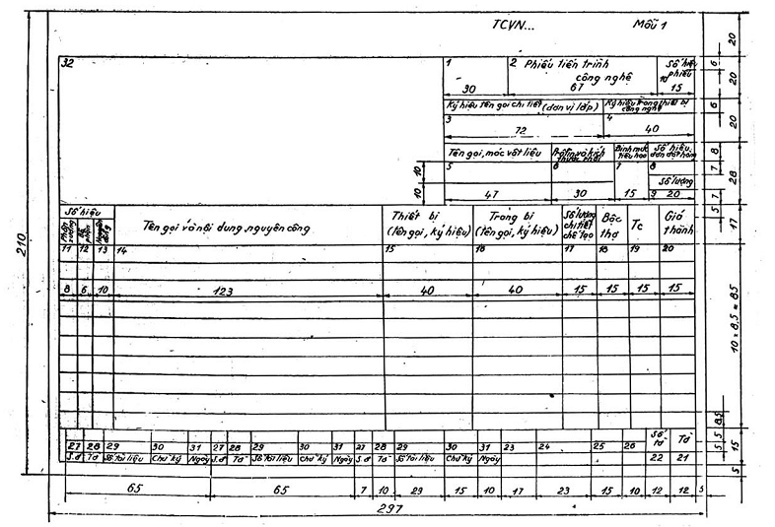

Phiếu tiến trình công nghệ
(Tờ tiếp theo)
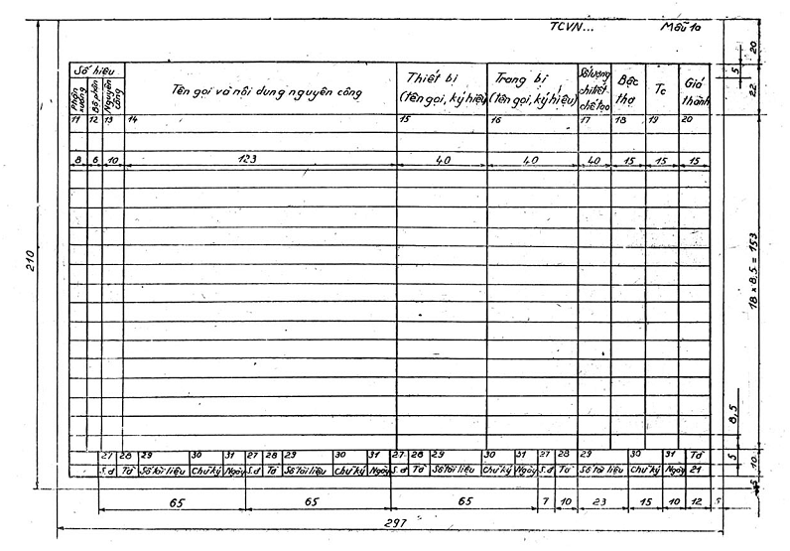

Phiếu tiến trình công nghệ
(Tờ đầu tiên)
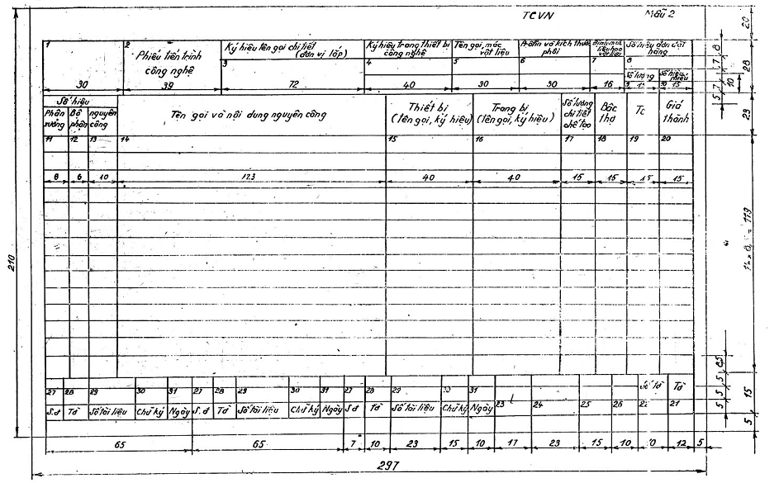

Phiếu tiến trình công nghệ điển hình
(Tờ đầu tiên)
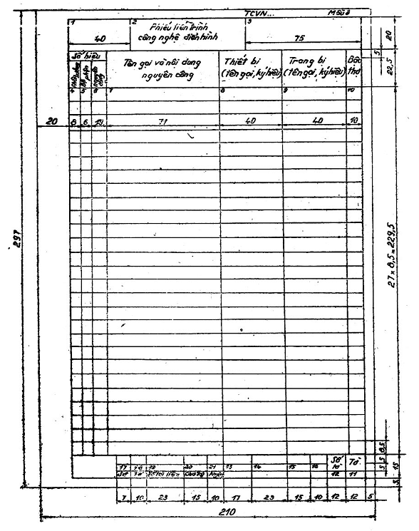

Phiếu tiến trình công nghệ điển hình
(Tờ tiếp theo)
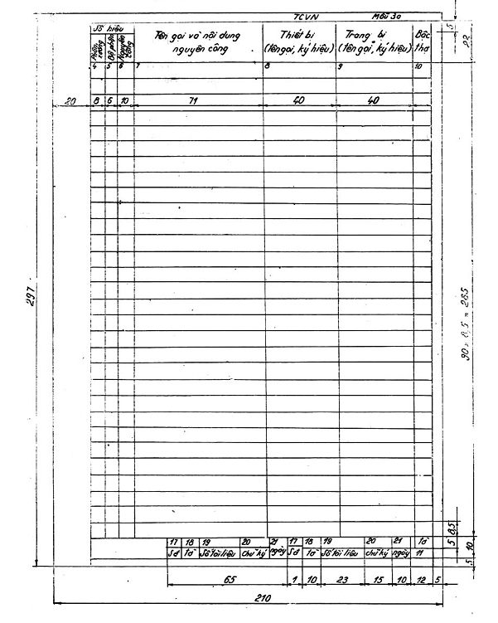
Bản kê chi tiết (đơn vị lắp) chế tạo hoặc sửa chữa theo quy trình công nghệ điển hình
(Tờ đầu tiên)
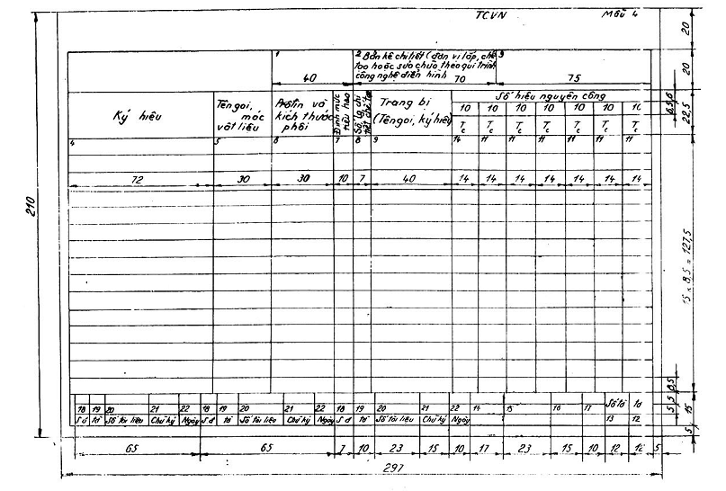

Bản kê chi tiết (đơn vị lắp) chế tạo hoặc sửa chữa theo quy trình công nghệ điển hình
(Tờ tiếp theo)
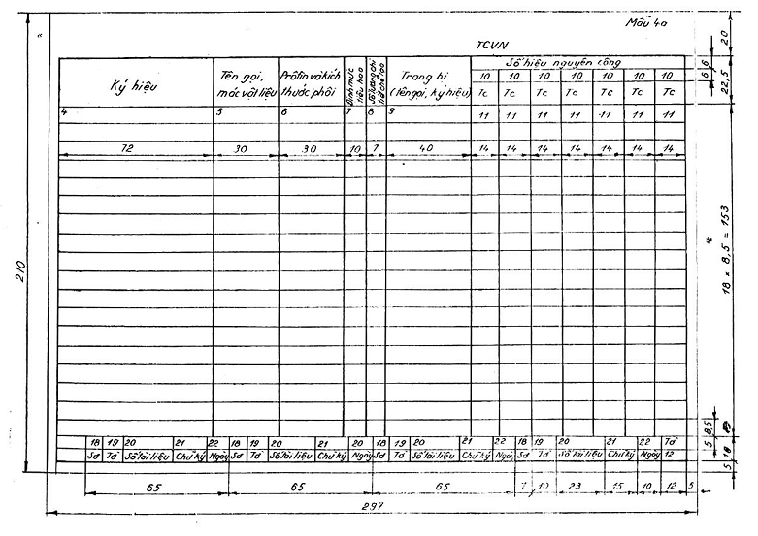

Phiếu tiến trình sửa chữa
(Tờ đầu tiên)
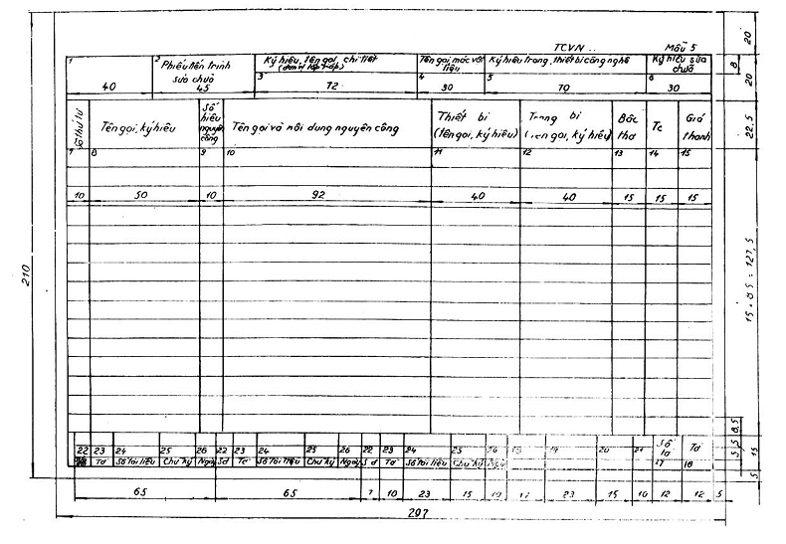

Phiếu tiến trình sửa chữa
(Tờ tiếp theo)
